Бюллетень новых поступлений за февраль 2025 года

№ | Обложка | Библиографическое описание, аннотация
1 | 4481к  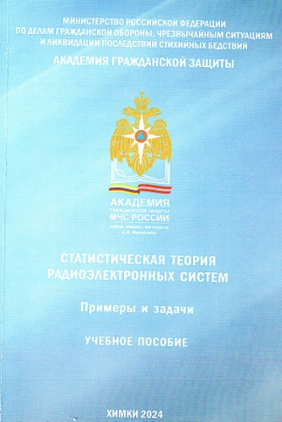 | Войцеховский В. Ф.  Статистическая теория радиоэлектронных систем. Примеры и задачи : учебное пособие / В. Ф. Войцеховский, Е. Д. Григорьева, М. В. Вакорин ; Академия гражданской защиты МЧС России, Кафедра инфокоммуникационных технологий и систем связи. - Химки : АГЗ МЧС России, 2024. - 120 с.  Учебное пособие содержит примеры методов анализа эффективности радиоэлектронных систем, а также примеры анализа и синтеза квазиоптимальных обнаружителей и различителей сигналов. Пособие предназначено для курсантов и студентов АГЗ
2 | 4484к  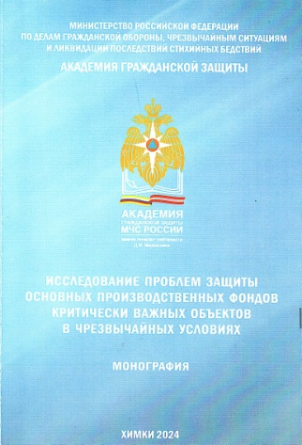 | Исследование проблем защиты основных производственных фондов критически важных объектов в чрезвычайных условиях : монография / К. В. Тугушов, А. В. Добров, Ю. Н. Рейхов [и др.] ; Академия гражданской защиты МЧС России, Кафедра устойчивости экономики и систем жизнеобеспечения. - Химки : АГЗ МЧС России, 2024. - 147 с.  В монографии дается подход по разработке методического аппарата органам управления ГО критически важных объектов по защите основных производственных фондов в ЧС. Полученные в монографии научные результаты могут быть реализованы в учебном процессе в образовательных организациях МЧС России. Монография может быть полезна для аспирантов, слушателей, магистров АГЗ.
3 | 4485к  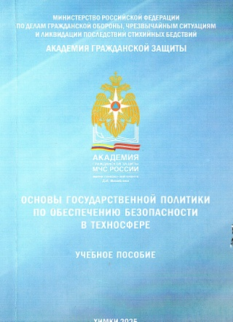 | Основы государственной политики по обеспечению безопасности в техносфере : учебное пособие / Ю. Н. Рейхов, К. В. Тугушов, А.В Сидоров, Ю. В. Пасечник ; Академия гражданской защиты МЧС России, Кафедра устойчивости экономики и систем жизнеобеспечения. - Химки : АГЗ МЧС России, 2025. - 228 с.  В учебном пособии рассмотрено понятие устойчивого развития государства, показаны основные сферы, формирующие устойчивое развитие государства. Раскрыта структура РСЧС, показано построение системы на всех уровнях управления. Учебное пособие предназначено для бакалавров, а также может быть использовано в виде дополнительной литературы.
4 | 4486к  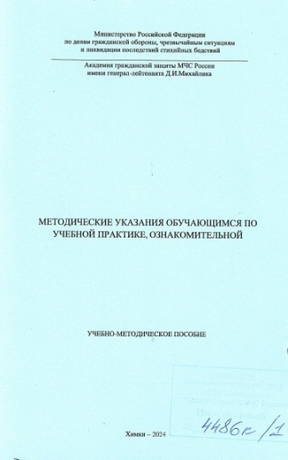 | Блохин А. А.  Методические указания обучающимся по учебной практике, ознакомительной : учебно-методическое пособие / А. А. Блохин ; Академия гражданской защиты МЧС России, Кафедра пожарной безопасности. - Химки : АГЗ МЧС России, 2024. - 54 с.  В пособии представлены теоретические и методические материалы, необходимые обучающимся для организации, подготовки, прохождения и защиты практики. Приведены рекомендации к решениям заданий практики. пособие предназначено для лиц, обучающихся по специальности 20.05.01.
5 | 4488к, 4489к  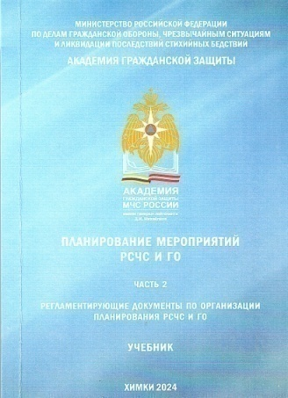 | Планирование мероприятий РСЧС и ГО : учебник: в 2-х частях / Академия гражданской защиты МЧС России, Кафедра организации управления повседневной деятельности МЧС России. - Химки : АГЗ МЧС России.  Ч.1 : Теоретические основы планирования мероприятий РСЧС и ГО / А. А. Кузьмин, С. В. Прокофьев, А. О. Багдасарян [и др.]. - 2024. - 135 с.  Ч.2 : Регламентирующие документы по организации планирования в РСЧС и ГО : учебник / А. А. Кузьмин, С. В. Прокофьев, А. О. Багдасарян [и др.]. - 2024. - 233 с.  В учебнике изложены основные термины, определения, методические положения, принципы, методы, технологии по планированию мероприятий РСЧС. Учебник предназначен для более глубокого понимания обучающимися основ планирования мероприятий РСЧС и ГО.
6 | 4490к  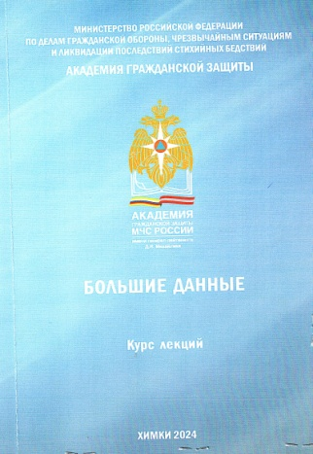 | Садыкова О. И.  Большие данные : курс лекций / О. И. Садыкова ; Академия гражданской защиты МЧС России, Кафедра информационных систем и технологий. - Химки : АГЗ МЧС России, 2024. - 149 с.  В пособии детально раскрыты основные вопросы, посвященных основным принципам, подходам и направлениям технологий больших данных. Представлен обзор областей применения больших данных. Курс лекций предназначен для курсантов и студентов направления подготовки 09.03.02.
7 | 4491к  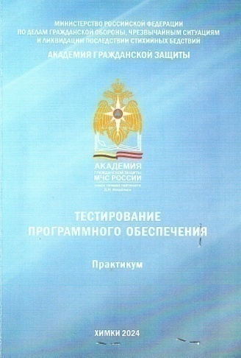 | Безвесильная А. А.  Тестирование программного обеспечения : практикум / А. А. Безвесильная, О. В. Саяпин, К. А. Акимова ; Академия гражданской защиты МЧС России, Кафедра информатики и вычислительной техники. - Химки : АГЗ МЧС России, 2024. - 98 с.  В практикуме рассмотрены основные вопросы, связанные с тестированием программного обеспечения: подробно описаны методы тестирования программного обеспечения ручным способом, обратным отслеживанием. практикум предназначен для студентов, обучающихся по направлению подготовки 09.03.01 .
8 | 4492к  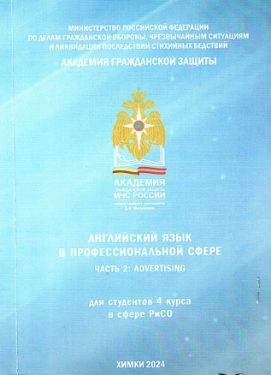 | . Английский язык в профессиональной сфере : учебное пособие / Академия гражданской защиты МЧС России, Кафедра иностранных языков. - Химки : АГЗ МЧС России.  Ч.2 : Adverting : для студентов 4 курса (42.03.04) / А. М. Поминова, В. Л. Чунова. - 2024. - 99 с.  Данное учебное пособие содержит тексты профессионально-ориентированной направленности. к каждому тексту предлагаются активный лексический минимум и коммуникативные задания. Пособие предназначено для студентов АГЗ МЧС России.
9 | 4493к  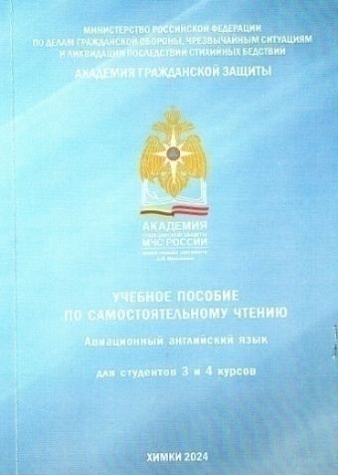 | Романова Т. А.  Авиационный английский язык : учебное пособие по самостоятельному чтению для студентов 3 и 4 курсов / Т. А. Романова, В. Л. Чунова ; Академия гражданской защиты МЧС России, Кафедра иностранных языков. - Химки : АГЗ МЧС России, 2024. - 103 с.  Данное пособие предназначено для самостоятельной работы студентов 3 и 4 курсов во внеаудиторное время. Пособие содержит профессионально- ориентированные тексты. К каждому тексту предлагаются задания, направленные на проверку понимания его основного содержания.
10 | 4494к  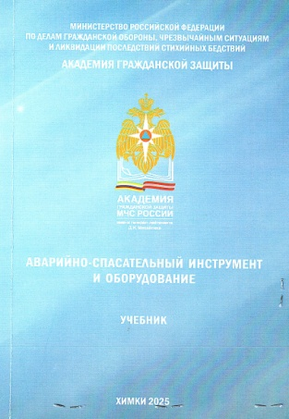 | Аварийно-спасательный инструмент и оборудование : учебник / М. Ф. Баринов, В. Ю. Казаков, Д. В. Мясников [и др.] ; Академия гражданской защиты МЧС России, Кафедра аварийно-спасательных работ. - 2-е изд., перераб. и доп. - Химки : АГЗ МЧС России, 2025. - 190 с.  Учебник подготовлен на кафедре аварийно- спасательных работ АГЗ МЧС России. Настоящее издание разработано в соответствии с рабочей программой дисциплины « Аварийно- спасательный инструмент и оборудование» для подготовки бакалавров по направлению подготовки 20.03.01 и по некоторым темам специальности 20.05.01 и предназначено для курсантов и студентов АГЗ МЧС России.
11 | 4497к  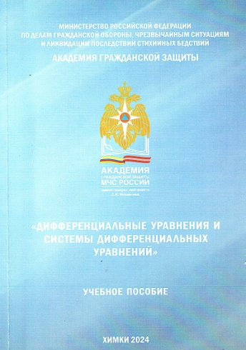 | Усачева Т. В.  Дифференциальные уравнения и системы дифференциальных уравнений : учебное пособие / Т. В. Усачева, В. Л. Шимитило ; Академия гражданской защиты МЧС России, Кафедра высшей математики. - Химки : АГЗ МЧС России, 2024. - 74 с.  Учебное пособие написано в соответствии с государственным образовательным стандартом. Предназначено для специальности 56.05.04. Пособие содержит краткую теоретическую часть по теории дифференциальных уравнений и примеры решений дифференциальных уравнений разных порядков, а также задачи для самостоятельного решения.
12 | 4495к  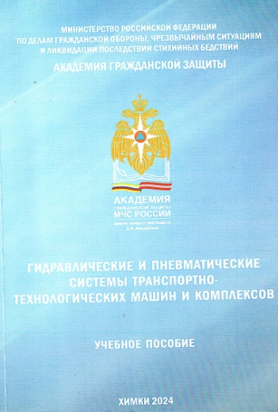 | Гидравлические и пневматические системы транспортно- технологических машин и комплексов : учебное пособие / А. В. Борисов, Е. В. Кузнецов, В. А. Малышев, О. Н. Михайлин ; Академия гражданской защиты МЧС России, Кафедра эксплуатации транспортно-технологических машин и комплексов. - Химки : АГЗ МЧС России, 2024. - 110 с.  В учебном пособии приведены краткие сведения о рабочих гидравлических жидкостях. описаны принципы действия и конструкции элементов и оборудования гидропневмопривода, рассмотрены вопросы расчета и проектирования . Пособие предназначено для курсантов и студентов АГЗ МЧС России
13 | 4496к  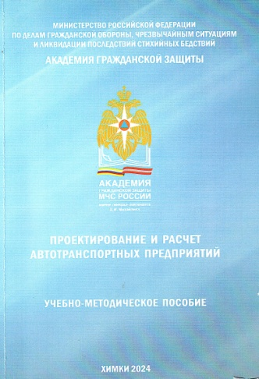 | Проектирование и расчет автотранспортных предприятий. 2-е издание с изменениями и дополнениями : учебно-методическое пособие / А. В. Борисов ; Академия гражданской защиты МЧС России, Кафедра эксплуатации транспортно-технологических машин и комплексов. - 2-е изд., испр. и доп. - Химки : АГЗ МЧС России, 2024. - 133 с.  В пособии представлены теоретические и методические материалы, необходимые обучающимся для выполнения курсовой работы и сдачи зачета с оценкой. В содержание пособия включены основные сведения о предприятиях автомобильного транспорта и методические рекомендации по разработке.
14 | 4498к  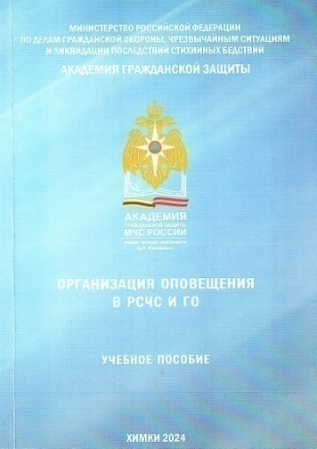 | Ефимова Е. В.  Организация оповещения в РСЧС и ГО : учебное пособие / Е. В. Ефимова, Ю. С. Полуэктова ; Академия гражданской защиты МЧС России, Кафедра инфокоммуникационных технологий и систем связи. - Химки : АГЗ МЧС России, 2024. - 147 с.  Учебное пособие представляет собой труд в области систем оповещения населения, созданных на территории РФ. В пособии рассматриваются правовая основа организации и обеспечения оповещения населения, полномочия органов, входящих в единую систему публичной власти РФ. Пособие предназначено для студентов, курсантов АГЗ МЧС России.
15 | 4499к  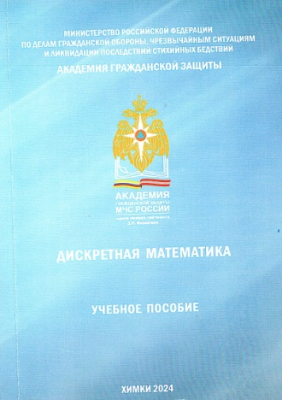 | Бикмухаметов И. Х.  Дискретная математика : учебное пособие / И. Х. Бикмухаметов ; Академия гражданской защиты МЧС России, Кафедра высшей математики. - Химки : АГЗ МЧС России, 2024. - 106 с.  В пособии рассмотрены важные разделы дискретной математики: элементы комбинаторики и теории множеств, логика предикатов, а также элементы теории графов и теории алгоритмов. Предназначено для студентов, преподавателей системы среднего профессионального и высшего образования.
16 | 3272у  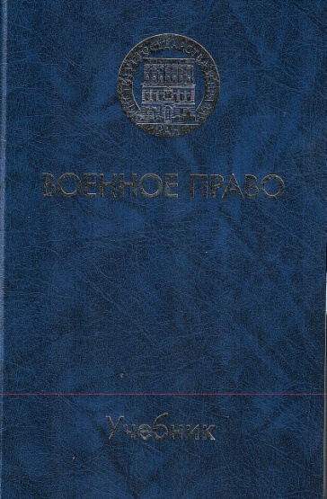 | Военное право : учебник / Институт государства и права Российской академии наук ; ред.: А. Н. Савенков, А. В. Кудашкин. - М. : Центр правовых коммуникаций, 2021. - 967 с.  Учебник подготовлен на основе фундаментального исследования, опубликованного в изданных в 2021 году томах монографии « Военное право». Учебник предназначен для научных работников, аспирантов и соискателей ученых степеней в целях их подготовки к экзаменам по кандидатскому минимуму.
17 | 4500к  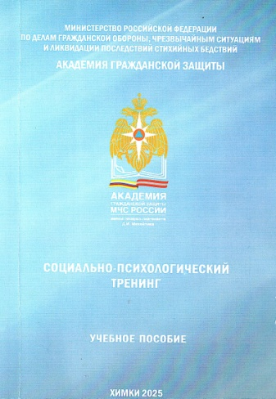 | Власова Г. И.  Социально-психологический тренинг : учебное пособие / Г. И. Власова, Е. В. Котова, Ю. С. Лавриненко ; Академия гражданской защиты МЧС России, Кафедра педагогики и психологии. - Химки : АГЗ МЧС России, 2025. - 259 с.  Представленный в пособии теоретический материал знакомит читателя с основными понятиями социально- психологического тренинга, его структурой, принципами организации групповой психологической работы с различными видами тренинговых групп. Пособие предназначено для студентов педагогических специальностей
18 | 4501к  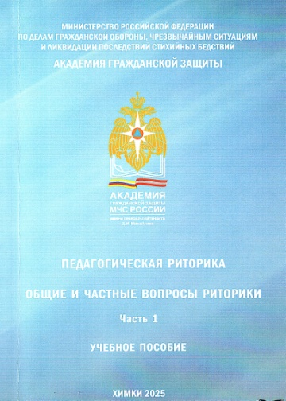 | Педагогическая риторика : учебное пособие / Академия гражданской защиты МЧС России, Кафедра педагогики и психологии. - Химки : АГЗ МЧС России. - Текст : непосредственный.  Ч.1 : Общие и частные вопросы риторики / Г. И. Власова. - 2025. - 243 с.  В пособии рассмотрены основные аспекты общей и частной риторики, необходимые для формирования профессионально значимых компетенций у специалистов гуманитарных профессий. Учебное пособие предназначено для студентов высших учебных , обучающихся по направлению 44.03.01.
19 | 4502к  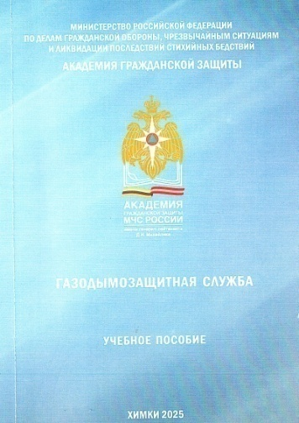 | Газодымозащитная служба : учебное пособие / Д. А. Москалев, А. В. Бобарико, [и др.] ; Академия гражданской защиты МЧС России, Кафедра тактики и общевоенных дисциплин. - Химки : АГЗ МЧС России, 2025. - 153 с.  Учебное пособие содержит вопросы по организации деятельности газодымозащитной службы в подразделениях пожарной охраны, технического обслуживания средств индивидуальной защиты органов дыхания. Пособие предназначено для подготовки курсантов и студентов АГЗ МЧС России при прохождении курса учебной дисциплины «Газодымозащитная служба ».
20 | 4303к  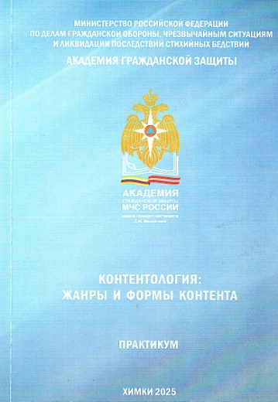 | Орлова Е. А.  Контентология: жанры и формы контента : практикум / Е. А. Орлова ; Академия гражданской защиты МЧС России, Кафедра рекламы и связей с общественностью. - Химки : АГЗ МЧС России, 2025. - 177 с.  В издании приведена характеристика актуальных форматов, жанров контента, функционирующих на сегодняшний день в сфере рекламы, PR и журналистики. Приводится примерная последовательность анализа контента в сети Интернет. Рекомендуется студентам по направлению подготовки 42.03.01.
21 | 4505к  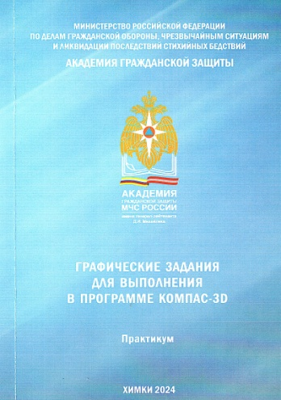 | Каторжин И. С.  Графические задания для выполнения в программе Компас-3D : практикум / И. С. Каторжин, М. М. Волкова, Т. В. Тимофеева ; Академия гражданской защиты МЧС России, Кафедра механики и инженерной графики. - Химки : АГЗ МЧС России, 2024. - 105 с.  Практикум разработан в соответствии с рабочей программой дисциплины « Инженерная и компьютерная графика », предназначен для курсантов и студентов АГЗ МЧС России.
22 | 4506к  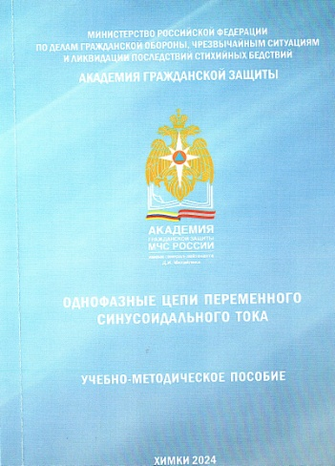 | Нурмагомедов Т. Н.  Однофазные цепи переменного синусоидального тока : учебно-методическое пособие / Т. Н. Нурмагомедов, Д. Н. Дюнова ; Академия гражданской защиты МЧС России, Кафедра физики. - Химки : АГЗ МЧС России, 2024. - 80 с.  Учебное издание предназначено для технических специальностей и форм обучения АГЗ МЧС России, изучающих дисциплину « Электротехника и электроника». В пособии изложены основные методы расчета электрических цепей однофазного синусоидального тока, приводятся практические примеры решения задач.
23 | 4507к  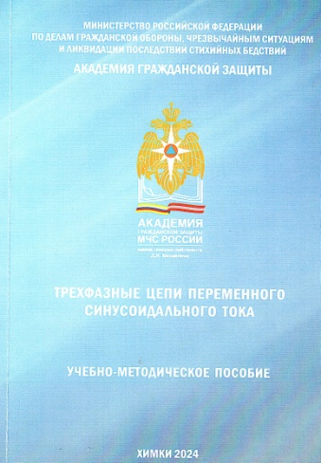 | Нурмагомедов Т. Н.  Трёхфазные цепи переменного синусоидального тока : учебно-методическое пособие / Т. Н. Нурмагомедов, Д. Н. Дюнова ; Академия гражданской защиты МЧС России, Кафедра физики. - Химки : АГЗ МЧС России, 2024. - 80 с.  Учебное издание предназначено для технических специальностей и форм обучения АГЗ МЧС России, изучающих дисциплину « Электротехника и электроника». В пособии изложены основные теоретические материалы и методы анализа трехфазных электрических цепей, приводятся практические примеры решения задач.

